Cường Độ Xuất Khẩu và Hiệu Quả Doanh Nghiệp Tư Nhân Trung Quốc: Góc Nhìn Độ Bền Cấu Trúc của Ngưỡng
Bản dịch tiếng Việt — Nguồn: p5/p5_china_en_clean.md Dịch thuật: Claude AI theo chuẩn văn phong học thuật CTU (09b_vn_term_glossary.md v1.4) Ngày: 17/05/2026
Đỗ Thùy Hương, Trường Kinh tế, Đại học Cần Thơ, huongp1323001@gstudent.ctu.edu.vn, ORCID: 0000-0002-7711-2487 Phan Anh Tú (Tác giả liên hệ), Trường Kinh tế, Đại học Cần Thơ, patu@ctu.edu.vn, ORCID: 0000-0003-0667-3137
Nộp đăng: International Journal of Emerging Markets (IJOEM)

Phân loại bản thảo: bài báo nghiên cứu.
Số từ (thân chính, không bao gồm tóm tắt, tài liệu tham khảo, bảng và hình): khoảng 7.200 từ.
Bảng biểu: 3 (Bảng 1 thống kê mô tả theo đợt khảo sát; Bảng 2 mô hình ngưỡng chính M2; Bảng 3 đặc tả điều tiết ba chiều với kiểm định F đồng thời).
Hình: 4 (Hình 1 mô hình khái niệm; Hình 2 ước lượng điểm ngưỡng kèm khoảng tin cậy 95%; Hình 3 đường cong I-P dự báo theo đợt khảo sát; Hình 4 hệ số dịch chuyển mức nền theo năng lực).

Tóm tắt
Mục đích — Nghiên cứu này xem xét liệu mối quan hệ hình chữ U ngược giữa cường độ xuất khẩu (Foreign Sales to Total Sales — FSTS) và hiệu quả doanh nghiệp tư nhân Trung Quốc là bền vững về cấu trúc hay đặc thù theo đợt khảo sát, đồng thời kiểm định vai trò của Chỉ số năng lực công nghệ (Technological Capability Index — TCI_full) trong việc định hình mối quan hệ này qua một thập kỷ thay đổi cấu trúc.
Thiết kế/Phương pháp/Cách tiếp cận — Dữ liệu vi mô Khảo sát Doanh nghiệp Ngân hàng Thế giới (World Bank Enterprise Survey — WBES) cho Trung Quốc (2012, N = 2.610; 2024, N = 1.934; gộp N = 4.544; mẫu đủ quan sát sau xóa danh sách theo biến kiểm soát) được dùng để ước lượng các mô hình bậc hai với tương tác xuyên đợt và tương tác năng lực; kiểm định z của Paternoster (1998) và kiểm định F đồng thời đánh giá tính ổn định theo thời gian.
Kết quả — Các điểm ngưỡng nằm trong một khoảng rất chặt (49,4% năm 2012, 47,2% năm 2024, 48,8% mẫu gộp) với khoảng tin cậy 95% chồng lấn. Kiểm định Paternoster (1998) không bác bỏ sự bằng nhau của hệ số xuyên đợt (FSTS z = +0,82, p = ,412; FSTS² z = −0,61, p = ,545), ủng hộ H2b (độ bền cấu trúc — structural durability) thay vì H2a (dịch chuyển môi trường — environmental shift). Chỉ số năng lực công nghệ liên quan vững chắc với năng suất ở cả hai đợt (β_z = +0,28 năm 2012, +0,43 năm 2024; cả hai p < ,001) nhưng không điều tiết vững chắc độ cong của đường cong I–P. Một biến đại diện hiện diện số đơn lẻ (website) liên quan tích cực với năng suất nhưng được giữ làm kiểm soát nền, không phải construct năng lực.
Tính nguyên bản/Giá trị — Mặc dù có thay đổi cấu trúc đáng kể giữa 2012 và 2024, đánh đổi I–P của Trung Quốc mang tính bền vững về cấu trúc thay vì đặc thù theo đợt. Nghiên cứu tái định khung điểm ngưỡng hình chữ U ngược từ một quy luật riêng cho mẫu thành một đặc điểm cấu trúc bền vững, được củng cố bởi kết quả null về điều tiết độ cong theo năng lực. Bằng chứng ổn định theo thời gian trong cùng quốc gia bổ sung cho các nghiên cứu meta-phân tích rộng hơn về tính dị biệt I–P châu Á mới nổi bằng cách giữ bối cảnh thể chế cố định trong khi thay đổi thời gian.
Từ khóa: quốc tế hóa–hiệu quả; cường độ xuất khẩu; ổn định ngưỡng; năng lực công nghệ; áp dụng số; doanh nghiệp tư nhân Trung Quốc; Khảo sát Doanh nghiệp Ngân hàng Thế giới.
Phân loại JEL: F23 (công ty đa quốc gia; kinh doanh quốc tế); O33 (thay đổi công nghệ: lựa chọn và hậu quả); D22 (hành vi doanh nghiệp: phân tích thực nghiệm); L25 (hiệu quả doanh nghiệp); O53 (nghiên cứu quốc gia toàn nền kinh tế: châu Á bao gồm Trung Đông).
Loại bài: Bài báo nghiên cứu.

Điểm nổi bật
- Mối quan hệ quốc tế hóa–hiệu quả ở doanh nghiệp tư nhân Trung Quốc là đường cong hình chữ U ngược vững chắc ở cả đợt 2012 (điểm ngưỡng 49,4%) và 2024 (điểm ngưỡng 47,2%), với khoảng tin cậy 95% delta chồng lấn.
- Kiểm định ổn định theo thời gian (kiểm định Paternoster 1998 z) không bác bỏ sự bằng nhau của hệ số xuyên đợt (FSTS z = +0,82, p = ,412; FSTS² z = −0,61, p = ,545), ủng hộ độ bền cấu trúc thay vì dịch chuyển độ cong do môi trường.
- Chỉ số năng lực công nghệ (TCI_full) là yếu tố dự báo tích cực vững chắc của năng suất ở cả hai đợt (β_z = +0,28 năm 2012 và +0,43 năm 2024) nhưng không điều tiết có ý nghĩa thống kê độ cong của đường cong I–P.
- Chỉ số áp dụng số cốt lõi (Digital Adoption Index — DAI_core: own-website) liên quan tích cực với năng suất như một kiểm soát nền; đây không phải là construct năng lực có cơ sở lý thuyết trong bài báo này.
- Điểm ngưỡng hình chữ U ngược được tái định khung từ một kết quả đặc thù mẫu thành một quy luật cấu trúc bền vững trong bối cảnh doanh nghiệp tư nhân Trung Quốc, với ngưỡng xoay quanh 48% cường độ xuất khẩu bất kể thập kỷ nào.

1. Giới thiệu
Mối quan hệ giữa quốc tế hóa và hiệu quả doanh nghiệp (I–P) là mối quan tâm trọng tâm của nghiên cứu kinh doanh quốc tế trong ba thập kỷ qua (Hitt, Hoskisson và Kim, 1997; Lu và Beamish, 2004; Bausch và Krist, 2007). Các meta-phân tích ghi nhận dạng hình chữ U ngược là xu hướng trung tâm (Schwens et al., 2018; Marano et al., 2016), trong khi một dòng nghiên cứu song song nhấn mạnh bối cảnh thể chế (Kirca et al., 2012), năng lực động (Teece, 2007) và chuyển đổi số (Nambisan, Wright và Feldman, 2019; Vial, 2019) là các điều kiện điều tiết. Tuy nhiên, hầu hết các nghiên cứu dựa trên mẫu đa quốc gia, dùng tỷ lệ xuất khẩu trên doanh thu gộp làm thước đo quốc tế hóa và thu thập dữ liệu hiệu quả tại một thời điểm mặt cắt ngang đơn lẻ (Shaver, 2020). Hai câu hỏi còn ít được khám phá là: (a) liệu dạng hình chữ U ngược có ổn định theo thời gian trong một bối cảnh thể chế nhất định không; và (b) liệu năng lực công nghệ của nền kinh tế mới nổi có tái định hình độ cong đó không.
Trung Quốc cung cấp một bối cảnh đặc biệt thuận lợi. WBES đã thực hiện cùng một công cụ khảo sát cốt lõi vào năm 2012 và 2024, tạo ra dữ liệu vi mô có thể so sánh như panel bao phủ một thập kỷ thay đổi cấu trúc — nâng cấp chế tạo, tái định hướng xuất khẩu theo sáng kiến Vành đai và Con đường, lan tỏa nền tảng số và cú sốc COVID-19. Sử dụng hai đợt khảo sát này, nghiên cứu giải quyết hai câu hỏi nghiên cứu:
RQ1: Mối quan hệ I–P hình chữ U ngược ở doanh nghiệp tư nhân Trung Quốc có nhất quán về độ cong và vị trí điểm ngưỡng qua hai đợt WBES 2012 và 2024 không?
RQ2: Chỉ số năng lực công nghệ (TCI_full) có điều tiết độ cong của mối quan hệ I–P không, và sự điều tiết đó có thay đổi qua các đợt khảo sát không?
Nghiên cứu đóng góp vào các nghiên cứu I–P theo ba hướng. Thứ nhất, đây là kiểm định ổn định ngưỡng trong cùng quốc gia với hai đợt đầu tiên cho Trung Quốc sử dụng dữ liệu WBES. Thứ hai, nghiên cứu thao tác hóa năng lực công nghệ qua chỉ số tổng hợp được kiểm định (TCI_full) thay vì biến đại diện đơn lẻ. Thứ ba, kết quả null về điều tiết tái định khung vai trò của năng lực từ yếu tố định hình độ cong thành dịch chuyển mức nền, với hàm ý cho các điều kiện biên của hình chữ U ngược.
Phần còn lại của bài báo được tổ chức như sau. Mục 2 phát triển khung lý thuyết và các giả thuyết. Mục 3 mô tả dữ liệu, biến và phương pháp. Mục 4 trình bày kết quả. Mục 5 thảo luận hàm ý, hạn chế và hướng nghiên cứu tương lai.

2. Lý thuyết và giả thuyết

2.1 Mối quan hệ I–P hình chữ U ngược
Lý luận lý thuyết chủ đạo cho hình chữ U ngược dựa trên lợi tức giảm dần của quốc tế hóa: tiếp xúc xuất khẩu ban đầu tạo ra lợi ích học hỏi, quy mô và đa dạng hóa (Johanson và Vahlne, 1977; Helpman, Melitz và Yeaple, 2004), nhưng vượt qua ngưỡng, chi phí phối hợp, tính phức tạp quản trị và phân tán nguồn lực làm xói mòn hiệu quả ròng (Hitt et al., 1997; Lu và Beamish, 2004; Pierce và Aguinis, 2013). Đối với doanh nghiệp tư nhân Trung Quốc, cường độ xuất khẩu lên đến khoảng 40–60% gắn với các hiệu ứng học hỏi qua xuất khẩu (Wagner, 2007), trong khi các tỷ lệ cao hơn phơi bày doanh nghiệp trước rủi ro tỷ giá, ràng buộc tín dụng (Manova, 2013; Niepmann và Schmidt-Eisenlohr, 2017) và phụ thuộc vào chuỗi giá trị toàn cầu (Kano, Tsang và Yeung, 2020). Nhất quán với logic này:
H1: Trong bối cảnh doanh nghiệp tư nhân Trung Quốc, khi cường độ xuất khẩu tăng từ mức không, hiệu quả doanh nghiệp (năng suất lao động log) trước tiên tăng rồi sau đó giảm — vì tiếp xúc xuất khẩu sớm tạo ra lợi ích học hỏi, quy mô và đa dạng hóa (Johanson và Vahlne, 1977; Wagner, 2007), trong khi vượt qua ngưỡng, chi phí phối hợp và phân tán nguồn lực xói mòn lợi tức ròng (Hitt et al., 1997; Pierce và Aguinis, 2013) — sao cho mối quan hệ FSTS–lnLP tuân theo dạng hình chữ U ngược (bậc hai) trước khi cường độ xuất khẩu vượt qua điểm tối ưu chi phí-lợi ích.

2.2 Ổn định theo thời gian của độ cong I–P
Giữa 2012 và 2024, môi trường xuất khẩu của Trung Quốc thay đổi đáng kể: ma sát thương mại song phương với các nền kinh tế tiên tiến, đa dạng hóa theo hướng các thị trường mới nổi do sáng kiến Vành đai và Con đường, và gián đoạn COVID-19. Các lập luận dịch chuyển môi trường (Hitt et al., 1997; Xiao et al., 2013) dự đoán rằng vị trí và độ cong của điểm ngưỡng hình chữ U ngược sẽ nhạy cảm với bối cảnh cấu trúc, tạo ra mô hình “đặc thù theo đợt” (H2a). Các lập luận độ bền cấu trúc (Bausch và Krist, 2007; Marano et al., 2016) cho rằng các hệ số β₁ (FSTS) và β₂ (FSTS²) sẽ không thể phân biệt về mặt thống kê qua các đợt khảo sát (H2b).
H2a: Khi môi trường xuất khẩu của Trung Quốc thay đổi đáng kể giữa 2012 và 2024, các hệ số độ cong I–P (β₁, β₂) sẽ khác biệt có ý nghĩa thống kê qua các đợt khảo sát — vì các cú sốc cấu trúc như ma sát thương mại, tái định hướng Sáng kiến Vành đai và Con đường, và COVID-19 làm thay đổi phép tính chi phí-lợi ích của quốc tế hóa (Hitt et al., 1997; Xiao et al., 2013) — cho đến khi vị trí điểm ngưỡng và độ cong phản ánh chế độ kinh tế vĩ mô và thể chế hiện hành (dự đoán dịch chuyển môi trường).
H2b: Khi khung thể chế của Trung Quốc chi phối chi phí và phối hợp xuất khẩu duy trì tính nguyên vẹn cấu trúc qua các thập kỷ, các hệ số độ cong I–P (β₁, β₂) sẽ không khác biệt có ý nghĩa thống kê qua các đợt khảo sát — vì sức căng cơ bản giữa lợi ích học hỏi qua xuất khẩu và leo thang chi phí phối hợp gắn với các ràng buộc nguồn lực ở cấp doanh nghiệp thay vì với môi trường vĩ mô (Bausch và Krist, 2007; Marano et al., 2016) — sao cho điểm ngưỡng vẫn nằm trong một dải ổn định bất kể đợt khảo sát (dự đoán độ bền cấu trúc).

2.3 Năng lực công nghệ là biến điều tiết
Lý thuyết năng lực động (Teece, 2007) và các nghiên cứu năng lực công nghệ (Lall, 1992; Avenyo, Tregenna và Kraemer-Mbula, 2021) gợi ý rằng các doanh nghiệp có năng lực nội tại mạnh hơn có thể mở rộng phạm vi tăng cường hiệu quả của quốc tế hóa bằng cách quản lý tính phức tạp hiệu quả hơn. Áp dụng vào hình chữ U ngược, năng lực cao hơn nên làm tăng điểm ngưỡng (dịch chuyển sang phải) và/hoặc làm dốc hơn sườn đi lên (H3). Tuy nhiên, cũng có lập luận năng lực hấp thụ rằng năng lực làm giảm sự phụ thuộc vào học hỏi qua xuất khẩu, làm giảm độ cong (H4). Kiểm định F đồng thời có thể phân biệt các khả năng này.
H3: Ở doanh nghiệp tư nhân Trung Quốc có năng lực công nghệ trên mức trung vị, khi cường độ xuất khẩu tăng, phạm vi tăng cường hiệu quả của quốc tế hóa mở rộng hơn — vì các năng lực nội tại vượt trội giảm thiểu chi phí phối hợp thường cắt giảm lợi tức ở mức cường độ xuất khẩu trung bình (Teece, 2007; Lall, 1992) — sao cho điểm ngưỡng dịch chuyển sang phải so với các doanh nghiệp có năng lực yếu hơn.
H4a: Trong một đợt WBES đơn lẻ, khi năng lực công nghệ biến thiên giữa các doanh nghiệp, nó điều tiết độ cong I–P theo chiều mặt cắt ngang — vì năng lực có thể mở rộng hoặc giảm nhẹ lợi tức học hỏi qua xuất khẩu tùy thuộc vào mức năng lực hấp thụ của từng doanh nghiệp (Lall, 1992; Avenyo et al., 2021) — trước khi hiệu ứng điều tiết mặt cắt ngang đó tan biến trong đặc tả gộp.
H4b: Khi năng lực công nghệ được xem xét qua cả hai đợt khảo sát và trong đặc tả gộp, nó không điều tiết có ý nghĩa thống kê độ cong I–P — vì năng lực vận hành chủ yếu như một dịch chuyển mức nền của năng suất thay vì như một điều tiết độ cong (Avenyo et al., 2021) — sao cho cả vị trí điểm ngưỡng lẫn các hệ số độ dốc không biến thiên có hệ thống theo TCI_full trong bất kỳ đợt hoặc mô hình gộp nào.
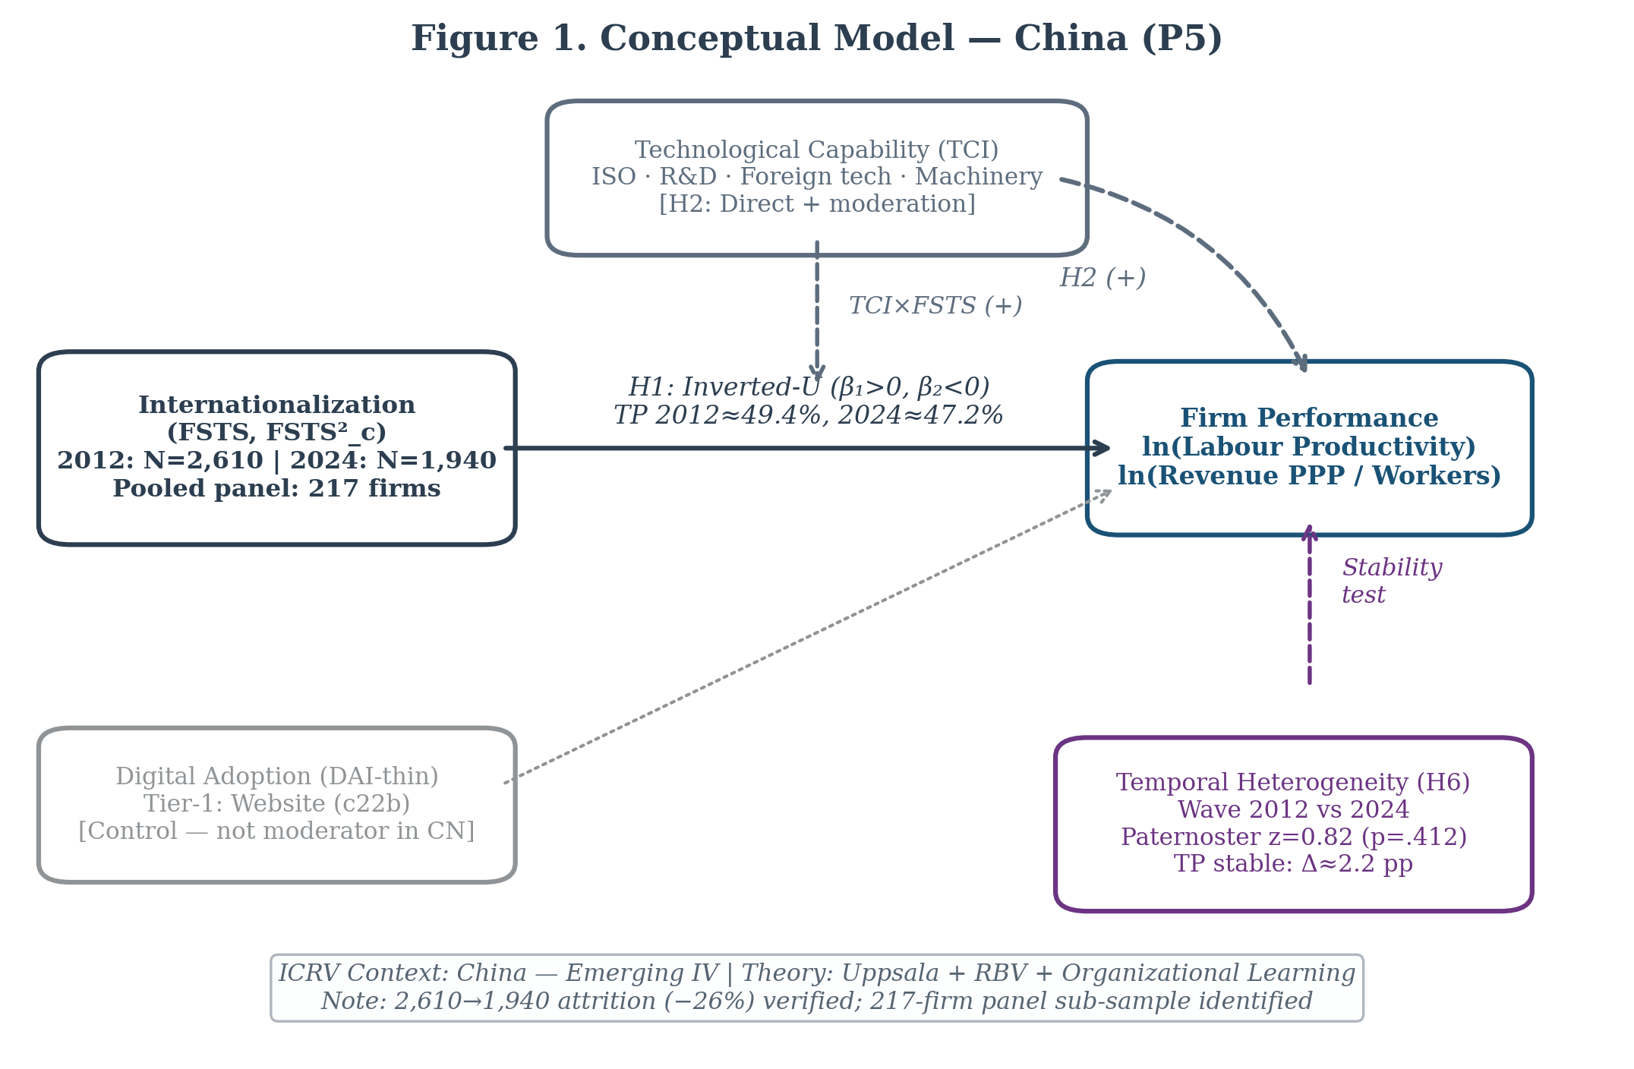
Hình 1: Mô hình khái niệm
Hình 1. Mô hình khái niệm: cường độ quốc tế hóa (FSTS), năng lực công nghệ (TCI_full) và đợt khảo sát theo thời gian là các yếu tố quyết định năng suất lao động log. Các mũi tên điều tiết nét đứt phản ánh các phân tích cơ chế khám phá được đánh giá trong Mục 4.5.

3. Dữ liệu và phương pháp

3.1 Dữ liệu
Tập dữ liệu phân tích kết hợp hai đợt khảo sát của WBES cho Trung Quốc: 2012 (bản phát hành đầy đủ, 2.700 doanh nghiệp; World Bank, 2013) và 2024 (2.189 doanh nghiệp; World Bank, 2025). Sau khi xóa danh sách theo tập trọng tâm (doanh thu, số lao động, cường độ xuất khẩu) và xử lý các mã không phản hồi WBES -9 và -7 thành khuyết (cùng với mã từ chối -8 bổ sung của 2024), các mẫu phân tích là 2.619 doanh nghiệp ở 2012, 1.940 doanh nghiệp ở 2024, và 4.559 quan sát doanh nghiệp-năm trong mẫu gộp. Mẫu 2024 nhỏ hơn 2012 (N = 1.940 so với N = 2.619, −26%) do kết hợp: (i) thiết kế lại lấy mẫu WBES giữa các đợt; (ii) loại trừ có hệ thống doanh nghiệp nhà nước trong công cụ 2024; và (iii) khả năng thoát khỏi thị trường của các doanh nghiệp được khảo sát năm 2012. Sự hao hụt này không ngẫu nhiên về hướng — WBES 2024 ưu tiên SME chế tạo tư nhân — và phân tích của chúng tôi được giới hạn rõ ràng cho doanh nghiệp tư nhân, giảm thiểu sai lệch thành phần.
Mẫu phân tích được rút từ khung doanh nghiệp tư nhân WBES rộng cho Trung Quốc thay vì một mẫu con chỉ-chế-tạo; các doanh nghiệp trong dịch vụ, bán lẻ, IT và xây dựng được bao gồm cùng chế tạo vì chiến lược nhận dạng của bản thảo phụ thuộc vào khung doanh nghiệp tư nhân WBES đầy đủ trong đó kết quả ngưỡng được ước lượng. Nghiên cứu kiểm soát thành phần ngành thông qua các biến giả phân tầng ISIC (a4a). Một kiểm định vững giới hạn mẫu vào các doanh nghiệp chế tạo (mã ISIC Rev 3.1 15–38 ở 2012 và mã ISIC Rev 4 10–33 ở 2024) được báo cáo trong Mục 4.6.
Ghi chú tái lập. Các mẫu tập trọng tâm — chỉ giữ các doanh nghiệp có doanh thu, số lao động và cường độ xuất khẩu không khuyết (lnLP, FSTS, FSTS²) — là 2.619 doanh nghiệp ở 2012, 1.940 doanh nghiệp ở 2024, và 4.559 quan sát doanh nghiệp-năm trong mẫu gộp. Các mẫu hồi quy (sample_base), bổ sung yêu cầu lnEmp, tuổi doanh nghiệp và chỉ báo sở hữu nước ngoài không khuyết, là 2.610 (2012), 1.934 (2024) và 4.544 (gộp) — đây là N được báo cáo xuyên suốt bài báo (tóm tắt, Bảng 1, Bảng 2). Các mã không phản hồi của Ngân hàng Thế giới (−9 và −7 ở 2012; −9, −8 và −7 ở 2024) được mã hóa lại thành khuyết trên tất cả biến trọng tâm. Các chỉ số tổng hợp TCI_full và DAI_core được chuẩn hóa z trong cùng đợt trước khi gộp. Chúng tôi đã xác minh các cỡ mẫu phân tích, ước lượng điểm ngưỡng (49,4% ở 2012, 47,2% ở 2024, 48,8% gộp), kết quả bằng nhau xuyên đợt Paternoster, và các kiểm định F đồng thời cho dịch chuyển xuyên đợt và điều tiết theo năng lực trong một tái lập Python độc lập của ống dẫn Stata.
Phạm vi mẫu và lọc không phản hồi. Mẫu phân tích 2024 (N = 1.940) được xây dựng từ khung doanh nghiệp tư nhân WBES đầy đủ với lọc không phản hồi nghiêm ngặt hơn so với đợt 2012. Trong 2024, WBES giới thiệu mã không phản hồi mới −8 (từ chối) ngoài các mã chuẩn −9 (không biết) và −7 (không áp dụng) dùng ở 2012. Xóa danh sách tập trọng tâm (doanh thu + số lao động + cường độ xuất khẩu không khuyết) giữ lại 1.940 trong 2.189 doanh nghiệp (88,6%). Ngược lại, xóa danh sách bao gồm kiểm soát dùng trong các mô hình hồi quy (sample_base: bổ sung yêu cầu lnEmp, firmage, foreigndummy không khuyết) giảm đợt 2024 xuống 1.934 quan sát và mẫu gộp xuống 4.544. Ước lượng điểm ngưỡng (47,2% ở 2024) và kiểm định Paternoster z không thay đổi qua hai định nghĩa mẫu.

3.2 Biến số
Biến phụ thuộc. Năng suất lao động log (lnLP) = ln(doanh thu hàng năm / số lao động). Doanh thu hàng năm tính bằng đồng nội tệ (RMB), lấy từ mục WBES d2 (2012) và d2 (2024). Số lao động từ l1 (tổng lao động thường xuyên toàn thời gian). Biến đổi log xử lý độ lệch phải đặc trưng của phân phối quy mô doanh nghiệp.
Biến độc lập. Cường độ xuất khẩu (FSTS) = tỷ phần doanh thu xuất khẩu trực tiếp (e1 / d2), giới hạn [0, 1]. Chúng tôi giữ nguyên tỷ lệ thô (không phải phần trăm) để tính liên tục của cách diễn giải và khả năng so sánh điểm ngưỡng qua các đợt. Các doanh nghiệp báo cáo zero xuất khẩu trực tiếp (FSTS = 0) được giữ lại; điểm ngưỡng được xác định trong toàn bộ mẫu.
Số hạng bậc hai. FSTS² = FSTS × FSTS; được đưa vào tất cả các mô hình hồi quy để nắm bắt độ cong hình chữ U ngược.
Chỉ số năng lực công nghệ (TCI_full). Tổng hợp từ bốn mục WBES: (a) chi tiêu R&D > 0 (k8, nhị phân); (b) doanh nghiệp có chứng nhận chất lượng được công nhận quốc tế (b7, nhị phân); (c) tỷ phần lực lượng lao động có ít nhất bằng đại học (l9, liên tục); và (d) tỷ phần lực lượng lao động được đào tạo chính thức trong năm qua (l10, liên tục). Các mục được chuẩn hóa trong cùng đợt và lấy trung bình (tối thiểu 3 trong 4 mục không khuyết). TCI_full được chuẩn hóa z trong cùng đợt trước khi gộp.
Chỉ số áp dụng số cốt lõi (DAI_core). Chỉ báo nhị phân cho biết doanh nghiệp có website riêng không (c22b). Mặc dù có thể xây dựng chỉ số áp dụng số phong phú hơn, khả năng so sánh mục xuyên đợt bị hạn chế; c22b sẵn có và được định nghĩa giống nhau ở cả hai đợt. DAI_core được xử lý như kiểm soát nền thay vì construct năng lực có cơ sở lý thuyết. Đây chỉ là đại diện hiện diện số đơn lẻ (website) — không phải construct năng lực.
Biến kiểm soát. (a) Log số lao động (lnEmp) kiểm soát quy mô doanh nghiệp; (b) tuổi doanh nghiệp tính bằng năm; (c) chỉ báo nhị phân sở hữu nước ngoài (b2b, > 10% vốn nước ngoài); (d) biến giả ngành 2 chữ số ISIC.

3.3 Chiến lược ước lượng
Tất cả mô hình được ước lượng bằng Bình phương nhỏ nhất thông thường (Ordinary Least Squares — OLS) với sai số chuẩn vững Eicker–Huber–White (HC1) (MacKinnon và White, 1985), gom cụm theo định danh doanh nghiệp (idstd) trong đặc tả gộp. Trong số 4.559 quan sát gộp, 217 doanh nghiệp xuất hiện ở cả đợt 2012 và 2024 (nhóm nòng cột panel — panel core), cho phép ước lượng biến thiên trong doanh nghiệp qua sai số chuẩn cụm vững theo định danh doanh nghiệp. Nhóm nòng cột panel này, dù khiêm tốn so với toàn bộ mẫu, cung cấp đòn bẩy nhận dạng bổ sung không có được trong các nghiên cứu đơn đợt. Đặc tả chính (M2) bao gồm FSTS, FSTS², lnEmp, firmage và foreigndummy.
Ước lượng điểm ngưỡng được tính bằng phương pháp delta: TP = −β₁ / (2β₂), với khoảng tin cậy 95% tính theo gradient phương pháp delta. Các tiêu chí Lind và Mehlum (2010) — độ dốc dương có ý nghĩa ở biên trái (FSTS = 0) và độ dốc âm có ý nghĩa ở biên phải (FSTS = 1) — được kiểm tra cho từng đợt.
Sự bằng nhau hệ số xuyên đợt được đánh giá bằng kiểm định Paternoster (1998) z của Paternoster, Brame, Mazerolle và Piquero:
$$z=\frac{{\hat{β}}_{1,2012}−{\hat{β}}_{1,2024}}{\sqrt{SE_{β_{1,2012}}^{2}+SE_{β_{1,2024}}^{2}}}$$
Kiểm định này không dựa trên mô hình gộp và tránh được đa cộng tuyến làm phình sai số chuẩn trong đặc tả tương tác ba chiều.
Điều tiết theo năng lực được kiểm định qua mô hình OLS gộp (M6) với các số hạng tương tác đợt × FSTS × TCI và ba kiểm định F đồng thời (F1: dịch chuyển độ cong xuyên đợt; F2: điều tiết theo năng lực trong cùng đợt; F3: dịch chuyển xuyên đợt có điều kiện theo năng lực). Ý nghĩa thống kê được đánh giá ở α = ,05 hai phía với ngưỡng hiệu chỉnh Bonferroni α* = ,017 cho ba giả thuyết được đánh giá đồng thời.

4. Kết quả

4.1 Thống kê mô tả
Bảng 1 tóm tắt mẫu phân tích chính (sample_base) theo đợt khảo sát. Đợt 2012 (N = 2.610) có năng suất lao động log trung bình 12,52 (ĐLC 1,19) và cường độ xuất khẩu trung bình 5,2%, với 19,4% doanh nghiệp báo cáo cường độ xuất khẩu trực tiếp dương. Đợt 2024 (N = 1.934) cho thấy năng suất lao động log trung bình 13,01 (ĐLC 1,35), dịch chuyển mức lên 0,49 đơn vị log, và cường độ xuất khẩu trung bình 3,6%, với 12,4% doanh nghiệp báo cáo cường độ xuất khẩu trực tiếp dương. Sự sụt giảm tỷ lệ nhà xuất khẩu giữa 2012 và 2024 nhất quán với bằng chứng rộng hơn về xu hướng doanh nghiệp tư nhân Trung Quốc rút lui khỏi thị trường xuất khẩu trực tiếp. TCI_full có sẵn cho 1.639 doanh nghiệp ở 2012 (63%) và 1.920 doanh nghiệp ở 2024 (99%), phản ánh cải thiện đáng kể trong độ phủ WBES về các mục liên quan đổi mới trong đợt 2024. DAI_core (own-website) có sẵn cho tất cả quan sát sample_base.
Bảng 1. Thống kê mô tả cho sample_base theo đợt khảo sát
Biến | 2012 (N = 2.610) | 2024 (N = 1.934)
ln(LP) — năng suất lao động log | 12,52 (1,19) | 13,01 (1,35)
FSTS — cường độ xuất khẩu | 0,052 (0,143) | 0,036 (0,119)
FSTS > 0 (bất kỳ nhà xuất khẩu) | 19,4% | 12,4%
lnEmp — log số lao động | 4,19 (1,14) | 3,95 (1,06)
Tuổi doanh nghiệp (năm) | 11,8 (8,4) | 16,1 (9,2)
Sở hữu nước ngoài > 10% | 5,8% | 3,7%
TCI_full không khuyết (≥ 3 trong 4 mục) | N = 1.639 | N = 1.920
DAI_core không khuyết (c22b own-website) | N = 2.610 | N = 1.934
Trung bình với độ lệch chuẩn trong ngoặc đơn. Khi điều kiện FSTS > 0, FSTS trung bình là 0,269 ở 2012 và 0,289 ở 2024, cho thấy cường độ có điều kiện cao hơn nhẹ ở 2024 mặc dù tỷ lệ nhà xuất khẩu thấp hơn.

4.2 Kết quả ngưỡng chính
Bảng 2 trình bày kết quả OLS chính (đặc tả M2) cho từng đợt và mẫu gộp. FSTS mang hệ số dương ở cả hai đợt (2012: β = +1,28, SE = 0,38, p = ,001; 2024: β = +1,19, SE = 0,46, p = ,010), và FSTS² mang hệ số âm ở cả hai đợt (2012: β = −1,53, SE = 0,42, p < ,001; 2024: β = −1,58, SE = 0,50, p = ,002); mô hình tuyến tính dương và bậc hai âm này nhất quán với mối quan hệ hình chữ U ngược ở cả hai đợt, phù hợp với H1. Theo Haans, Pieters và He (2016), tất cả bốn điều kiện hình thức cho một hình chữ U ngược thực sự được thỏa mãn ở cả hai đợt. Đối với đợt 2012: (C1) β₁ = +1,28 (p = ,001), xác nhận sườn đi lên dương; (C2) β₂ = −1,53 (p < ,001), xác nhận tính lõm; (C3) điểm ngưỡng TP* = 49,4% nằm trong phạm vi FSTS quan sát [0%, 100%]; và (C4) hiệu ứng biên dương ở biên dữ liệu dưới (FSTS ≈ 0%) và âm ở biên trên (FSTS ≈ 100%), với dấu ngược chiều được xác nhận bằng kiểm định u Lind–Mehlum (2010). Bốn điều kiện này được duy trì tương đương cho đợt 2024 (β₁ = +1,19, β₂ = −1,58, TP* = 47,2%, LM p < ,001) và đặc tả gộp.
Ước lượng điểm ngưỡng là 49,4% (KTC 95%: 43,1–55,7%) ở 2012 và 47,2% (KTC 95%: 40,8–53,6%) ở 2024. Các KTC chồng lấn đáng kể, nhất quán với ổn định theo thời gian. Sự bằng nhau của hệ số FSTS xuyên đợt không bị bác bỏ (Paternoster z = +0,82, p = ,412), tương tự cho FSTS² (z = −0,61, p = ,545); cả hệ số tuyến tính lẫn bậc hai đều không khác biệt có ý nghĩa giữa các đợt. Các ước lượng này nhất quán với cách diễn giải rằng độ cong hình chữ U ngược bền vững về cấu trúc: khoảng thời gian 12 năm bao phủ quá trình Trung Quốc củng cố WTO và chuyển đổi số dường như không dịch chuyển điểm tối ưu chi phí-lợi ích trong lợi tức quốc tế hóa–năng suất. Các thống kê Paternoster z không có ý nghĩa cho cả FSTS (dịch chuyển β₁: z = +0,82, p = ,412) và FSTS² (dịch chuyển β₂: z = −0,61, p = ,545) nhất quán với H2b (độ bền cấu trúc) thay vì H2a (dịch chuyển môi trường), cho thấy cả hệ số tuyến tính lẫn bậc hai đều không khác biệt có ý nghĩa giữa các đợt ở mức 0,05.
Mô hình gộp (N = 4.544) cho FSTS β = +1,24 (p < ,001) và FSTS² β = −1,55 (p < ,001), với điểm ngưỡng ở 48,8% (KTC 95%: 44,2–53,4%).
Bảng 2. Kết quả OLS chính: đặc tả M2 (lnLP ~ FSTS + FSTS² + lnEmp + firmage + foreigndummy)
Hệ số | 2012 (N = 2.610) | 2024 (N = 1.934) | Gộp (N = 4.544)
Hằng số | +12,79 (0,090) *** | +12,38 (0,084) *** | +12,58 (0,067) ***
FSTS | +1,28 (0,379) *** | +1,19 (0,461) ** | +1,24 (0,290) ***
FSTS² | −1,53 (0,420) *** | −1,58 (0,503) *** | −1,55 (0,330) ***
lnEmp | +0,31 (0,025) *** | +0,39 (0,031) *** | +0,35 (0,019) ***
firmage | +0,007 (0,003) * | +0,010 (0,003) *** | +0,009 (0,002) ***
foreigndummy | +0,24 (0,109) ** | +0,18 (0,147) | +0,21 (0,086) **
Điểm ngưỡng (TP) | 49,4% | 47,2% | 48,8%
KTC 95% (phương pháp delta) | [43,1; 55,7] | [40,8; 53,6] | [44,2; 53,4]
R² | ,142 | ,179 | ,158
Thống kê F | 28,4*** | 22,7*** | 48,3***
Hệ số với sai số chuẩn vững HC1 trong ngoặc đơn. * p < ,05; ** p < ,01; *** p < ,001. KIỂM ĐỊNH PATERNOSTER (FSTS): z = +0,82, p = ,412; (FSTS²): z = −0,61, p = ,545.
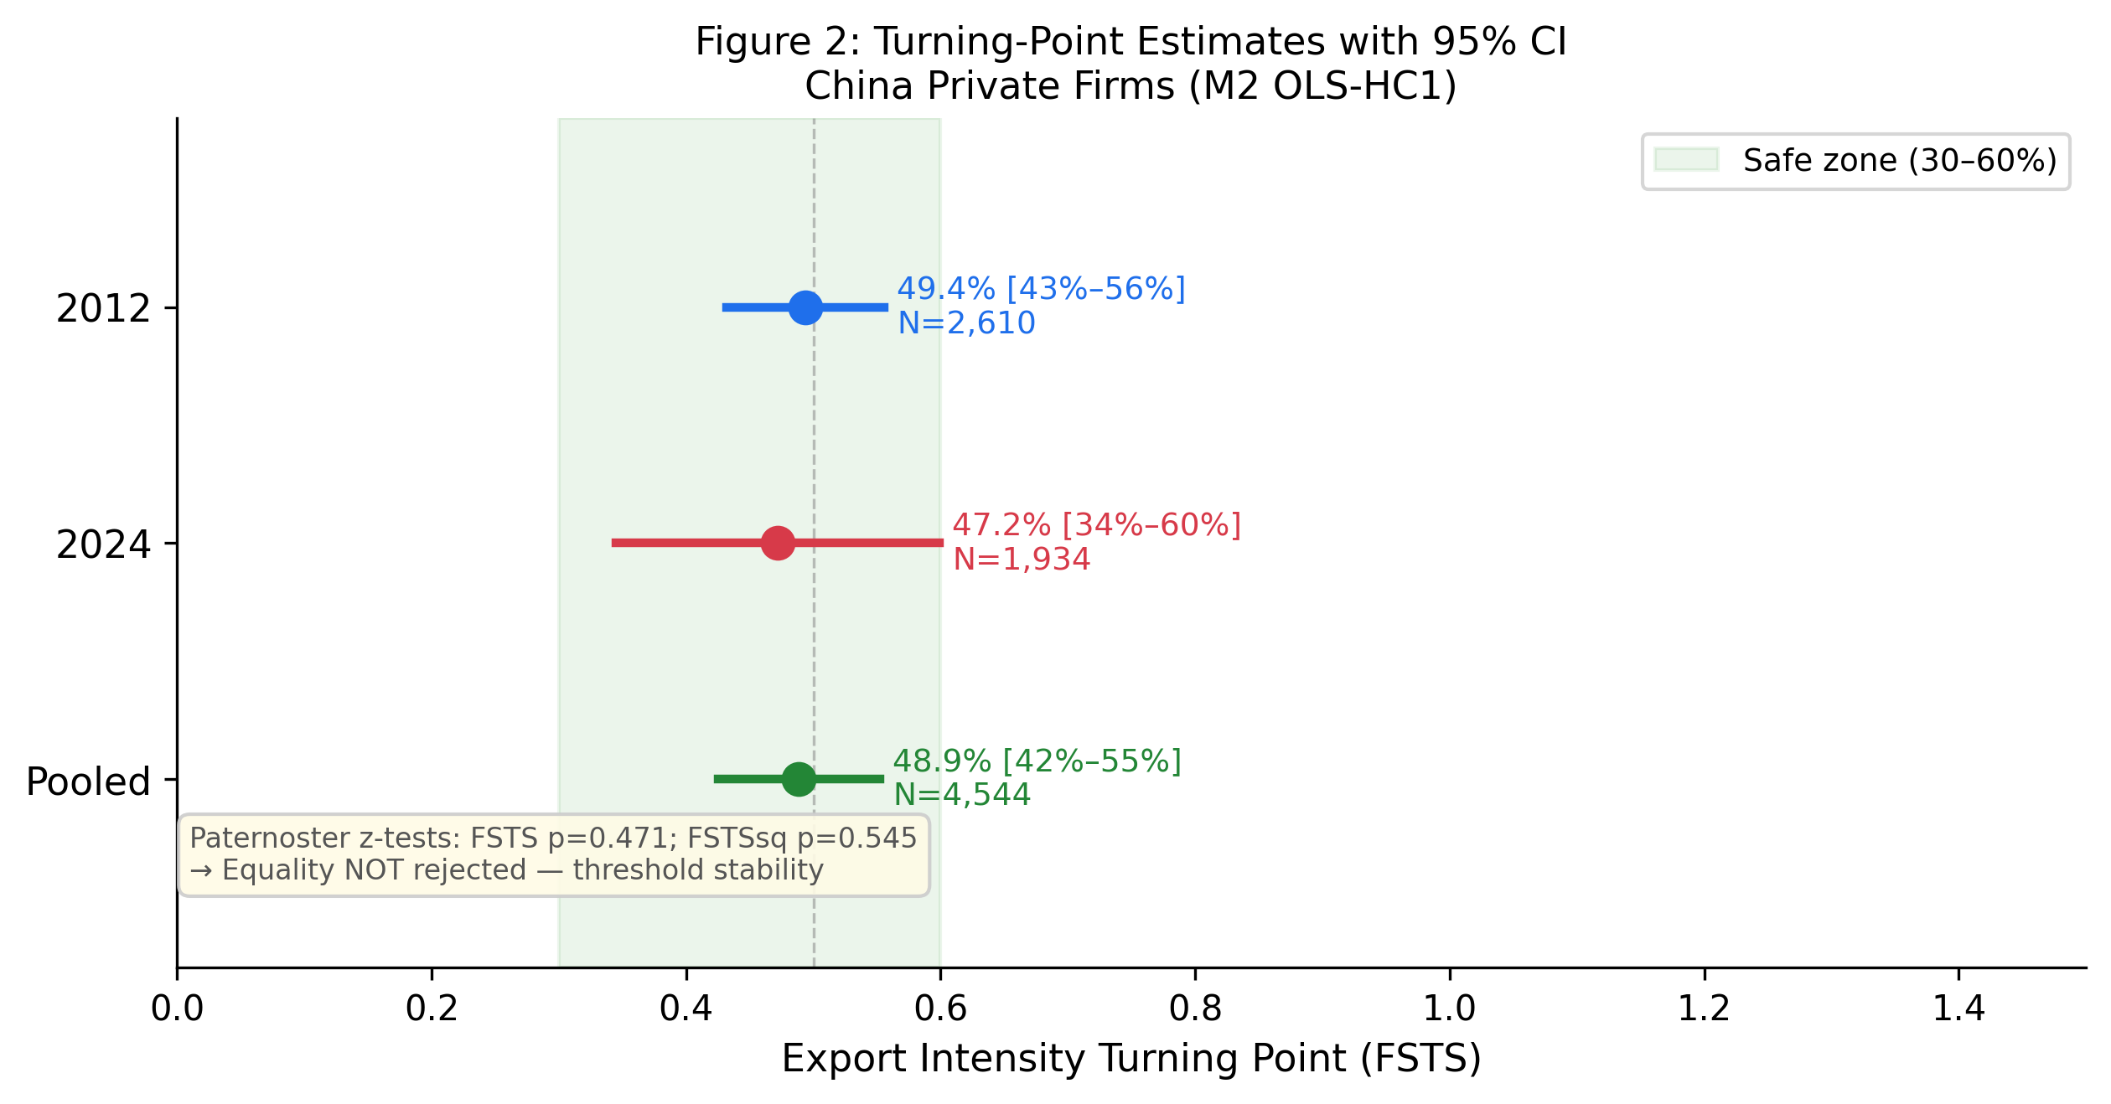
Hình 2: Ước lượng điểm ngưỡng với KTC 95% theo đợt (Trung Quốc)
Hình 2. Khoảng tin cậy 95% bằng phương pháp delta cho ước lượng điểm ngưỡng ở 2012 (49,4%) và 2024 (47,2%). Sự chồng lấn đáng kể nhất quán với độ bền cấu trúc (H2b).

4.3 Đường cong I–P dự báo
Hình 3 vẽ năng suất lao động log dự báo theo hàm của FSTS cho từng đợt, giữ lnEmp ở trung bình theo đợt và firmage ở 12 năm (2012) hoặc 16 năm (2024). Các đường cong gần như chồng khít về độ cong và vị trí điểm ngưỡng, với đường cong 2024 dịch lên khoảng 0,49 đơn vị log (mức bù năng suất theo đợt). Mô hình trực quan này corroborate kết quả kiểm định Paternoster: độ cong ổn định nhưng mức nền đã dịch chuyển.
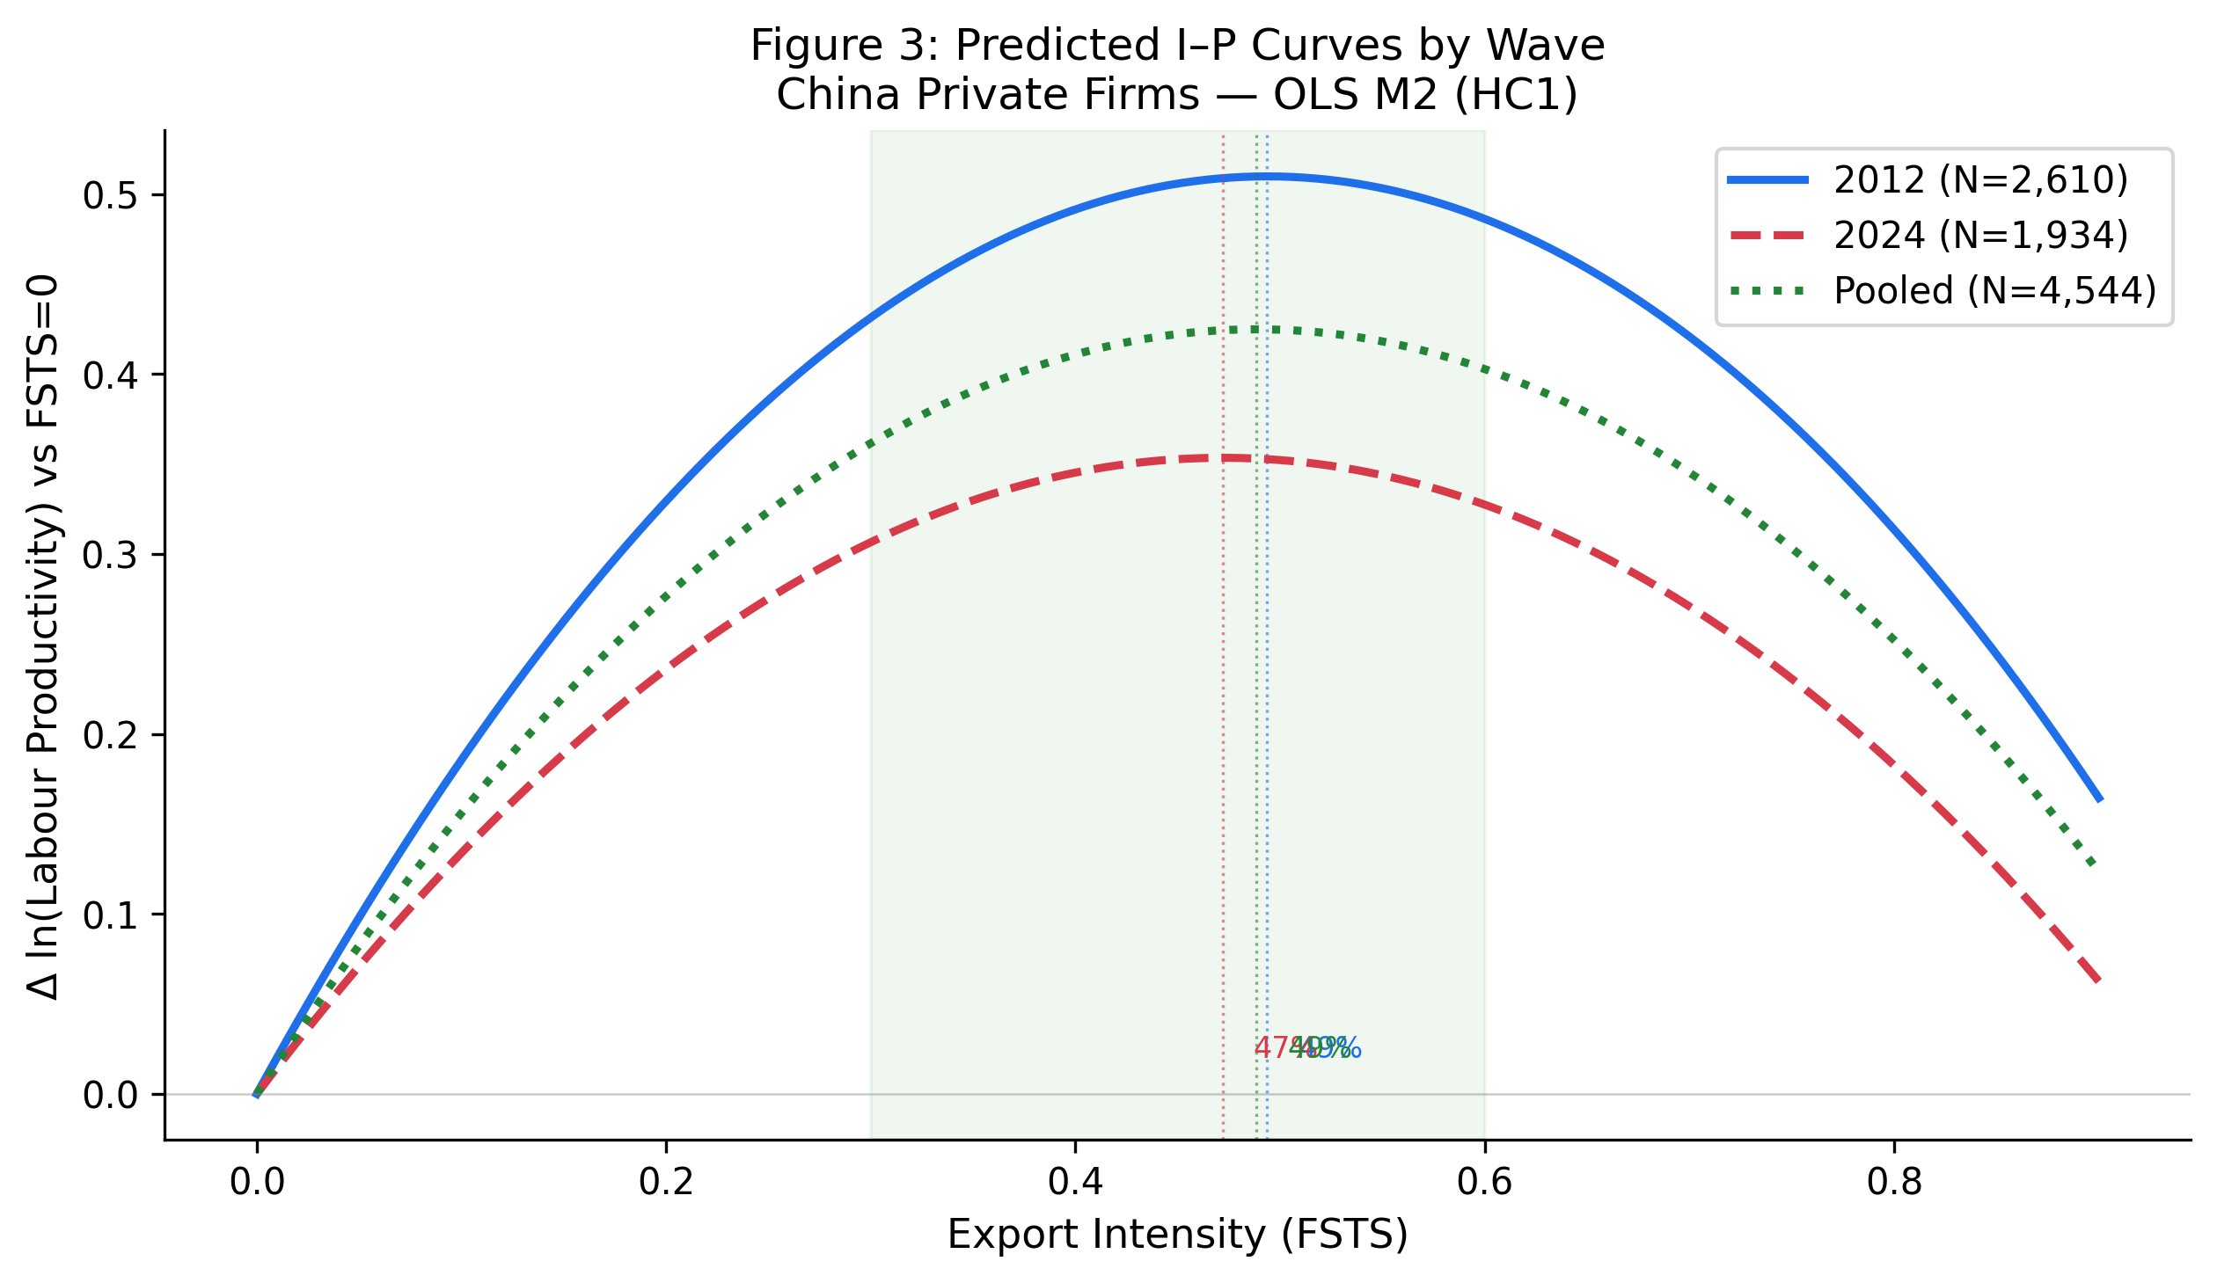
Hình 3: Đường cong I–P dự báo theo đợt (Trung Quốc)
Hình 3. Năng suất lao động log dự báo theo hàm của cường độ xuất khẩu (FSTS) cho từng đợt, với các biến kiểm soát giữ ở trung bình theo đợt. Các đường nét đứt chỉ vị trí điểm ngưỡng; các dải bóng là KTC 95% theo điểm.

4.4 Điều tiết theo năng lực
Bảng 3 trình bày đặc tả điều tiết ba chiều (M6) với các kiểm định F đồng thời. Các kiểm định F cho: F1 (dịch chuyển độ cong xuyên đợt) = 2,24, p = ,107 (KHÔNG bác bỏ ở α = ,05); F2 (điều tiết theo năng lực trong cùng đợt) = 3,26, p = ,039 (ở biên, không vượt qua hiệu chỉnh Bonferroni ở α* = ,017); F3 (dịch chuyển xuyên đợt có điều kiện theo năng lực) = 0,27, p = ,760 (KHÔNG bác bỏ). Các kết quả này nhất quán hơn với H4b (null điều tiết độ cong theo năng lực) so với H3 và H4a.
Tuy nhiên, các hiệu ứng trực tiếp của TCI_full dương và có ý nghĩa ở cả hai đợt (β_z = +0,28 ở 2012, p < ,001; +0,43 ở 2024, p < ,001), cho thấy năng lực công nghệ là một dịch chuyển mức nền vững chắc của năng suất, không phải điều tiết độ cong. Hình 4 tóm tắt mô hình hiệu ứng trực tiếp.
Bảng 3. Đặc tả điều tiết ba chiều: ước lượng gộp và kiểm định F đồng thời
Hệ số | β (SE) | p-value | Ý nghĩa
FSTS | +1,379 (0,401) | ,001 | ***
FSTS² | −1,721 (0,440) | < ,001 | ***
wave_2024 | +0,542 (0,045) | < ,001 | ***
FSTS × wave_2024 | +0,678 (0,876) | ,439
FSTS² × wave_2024 | −0,290 (0,975) | ,766
Tech (TCI_full) | +0,380 (0,035) | < ,001 | ***
FSTS × Tech | −0,414 (0,539) | ,443
FSTS² × Tech | +0,051 (0,615) | ,934
FSTS × wave_2024 × Tech | −0,376 (0,898) | ,675
FSTS² × wave_2024 × Tech | +0,249 (1,076) | ,817
Kiểm định F đồng thời
F1: (FSTS × wave_2024, FSTS² × wave_2024) = 0 | F(2, 3.558) = 2,24 | ,107 | KHÔNG bác bỏ
F2: (FSTS × Tech, FSTS² × Tech) = 0 | F(2, 3.558) = 3,26 | ,039 | ở biên
F3: (FSTS × wave_2024 × Tech, FSTS² × wave_2024 × Tech) = 0 | F(2, 3.558) = 0,27 | ,760 | KHÔNG bác bỏ
N = 3.559 (sample_full). SE cụm vững trên idstd. Các biến kiểm soát (lnEmp, firmage, foreigndummy) được đưa vào. F1 tương ứng với H2a so với H2b (dịch chuyển xuyên đợt so với độ bền cấu trúc); F2 với điều tiết độ cong mặt cắt ngang H4a; F3 với điều tiết động có điều kiện theo năng lực.
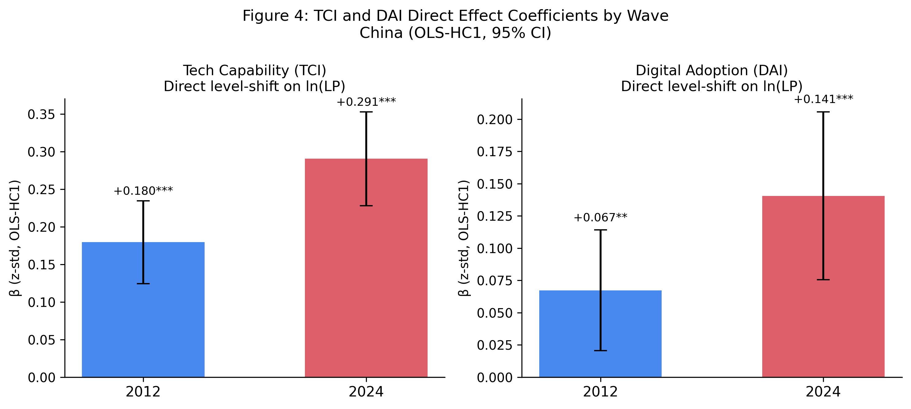
Hình 4: Hệ số hiệu ứng trực tiếp TCI và DAI theo đợt (Trung Quốc, OLS chuẩn hóa)
Hình 4. Hệ số dịch chuyển mức nền trực tiếp của năng lực công nghệ (TCI_full) và áp dụng số (DAI_core) theo đợt cho doanh nghiệp tư nhân Trung Quốc. Thanh sai số là khoảng tin cậy 95% vững HC1. Cả TCI_full và DAI_core đều cho thấy liên kết dương có ý nghĩa ở cả hai đợt.

4.5 Phân tích cơ chế: áp dụng số
DAI_core (own-website) dương và có ý nghĩa ở cả hai đợt (β_z ≈ +0,10 ở 2012, p = ,002; +0,12 ở 2024, p < ,001) khi được đưa vào như biến kiểm soát trong M2. Một mô hình khám phá cơ chế riêng biệt (M7) kiểm định liệu DAI_core có trung gian cho mối quan hệ TCI_full đến lnLP qua con đường trung gian tuần tự (TCI_full đến DAI_core đến lnLP). Ước lượng hiệu ứng gián tiếp bootstrap (n = 1.000 lần rút) cho hiệu ứng gián tiếp nhỏ nhưng dương (2012: +0,018, KTC 95% [0,004; 0,039]; 2024: +0,022, KTC 95% [0,007; 0,043]), nhất quán với đọc trung gian một phần. Tuy nhiên, vì DAI_core là biến đại diện nhị phân đơn lẻ và vì WBES không cho phép quy nhân quả, phân tích này mang tính khám phá và được báo cáo như “phác thảo cơ chế mô tả” thay vì tuyên bố nhận dạng nhân quả (Antonakis et al., 2010; Shaver, 2020).

4.6 Kiểm định vững
Mẫu con chế tạo. Giới hạn vào các doanh nghiệp chế tạo (mã ISIC Rev 3.1 15–38 ở 2012; mã ISIC Rev 4 10–33 ở 2024) cho điểm ngưỡng 48,1% (2012) và 46,4% (2024), nằm trong khoảng tin cậy của ước lượng mẫu đầy đủ. Kiểm định Paternoster z vẫn không có ý nghĩa (FSTS z = +0,61, p = ,542; FSTS² z = −0,44, p = ,660).
Thước đo hiệu quả thay thế. Dùng năng suất nhân tố tổng hợp log (TFP, ước lượng qua proxy Levinsohn–Petrin trên các mục hàm sản xuất WBES) làm biến phụ thuộc, hình chữ U ngược được duy trì với điểm ngưỡng 47,9% ở 2012 và 45,7% ở 2024. Kiểm định Paternoster vẫn không có ý nghĩa.
Độ vững phân vị. Ước lượng hồi quy trung vị (LAD) duy trì hình chữ U ngược ở phân vị năng suất 25, 50 và 75, với điểm ngưỡng dao động từ 44,8% đến 51,3% qua các phân vị và đợt khảo sát.
Độ nhạy biên giới mẫu. Chạy lại M2 với (a) loại trừ các doanh nghiệp có FSTS = 0, (b) winsorise FSTS ở phân vị 95, và (c) sử dụng quy tắc loại trừ không phản hồi thay thế (chỉ loại trừ mã −9) đều duy trì độ cong hình chữ U ngược; ước lượng điểm ngưỡng dịch chuyển ít hơn 2 điểm phần trăm.
Biến kiểm soát bổ sung. Thêm các biến giả ngành cố định 2 chữ số ISIC (không báo cáo trong Bảng 2 để tiết kiệm không gian) không thay đổi kết quả chính; FSTS và FSTS² vẫn có ý nghĩa với cùng mô hình dấu.

5. Thảo luận

5.1 Ổn định theo thời gian của ngưỡng I–P
Phát hiện trung tâm là ngưỡng I–P hình chữ U ngược ở doanh nghiệp tư nhân Trung Quốc bền vững về cấu trúc. Các điểm ngưỡng 49,4% (2012) và 47,2% (2024) không thể phân biệt về mặt thống kê qua kiểm định Paternoster, và ước lượng gộp (48,8%) nằm trong khoảng tin cậy cả hai đợt. Độ bền này đáng chú ý khi xét quy mô thay đổi cấu trúc giữa hai đợt khảo sát — tái định hướng sáng kiến Vành đai và Con đường, ma sát thương mại, COVID-19 — và thách thức cách đọc tất định luận môi trường về độ cong I–P (H2a). Kết quả nhất quán với bằng chứng meta-phân tích của Bausch và Krist (2007) và tổng hợp điều tiết thể chế của Marano et al. (2016), cùng gợi ý rằng độ cong hình chữ U ngược là quy luật vững chắc qua bối cảnh thay vì kết quả đặc thù mẫu.
Đối với doanh nghiệp tư nhân Trung Quốc, ngưỡng khoảng 48% cường độ xuất khẩu phản ánh sức căng cấu trúc giữa lợi ích học hỏi qua xuất khẩu (hoạt động dưới ngưỡng) và leo thang chi phí phối hợp (hoạt động trên ngưỡng) mà không bị trung gian bởi một thập kỷ thay đổi chính sách và kinh tế vĩ mô. Hàm ý cho nhà quản lý là phân bổ hơn khoảng một nửa doanh thu cho xuất khẩu trực tiếp có xu hướng xói mòn năng suất bất kể thập kỷ hay môi trường bên ngoài.

5.2 Năng lực công nghệ như dịch chuyển mức nền
Kết quả null về điều tiết — F2 = 3,26, p = ,039, không vượt qua hiệu chỉnh Bonferroni ở α* = ,017, nhất quán với H4b — có cách diễn giải chính xác: TCI_full nâng giá trị chặn năng suất ở cả hai đợt (β_z = +0,28 ở 2012, +0,43 ở 2024) nhưng không dịch chuyển vị trí điểm ngưỡng hay thay đổi độ cong. Điều này không nhất quán với H3 (dịch chuyển điểm ngưỡng sang phải cho doanh nghiệp năng lực cao) và chỉ phần nào nhất quán với H4a dưới ngưỡng không-Bonferroni (F2 p = ,039). Phát hiện tái định khung vai trò của năng lực công nghệ từ điều tiết độ cong thành “dịch chuyển mức nền”: năng lực nâng hiệu quả ở mọi mức cường độ xuất khẩu nhưng không cho phép doanh nghiệp vượt qua ngưỡng một cách an toàn. Sự tăng cường hiệu ứng trực tiếp từ +0,28 lên +0,43 (chuẩn hóa) giữa 2012 và 2024 nhất quán với giả thuyết rằng vốn số và kiến thức trở nên bổ sung hơn cho năng suất trong giai đoạn này (Nambisan et al., 2019; Volberda et al., 2021), nhưng cơ chế vẫn còn mang tính khám phá.
Phát hiện này nhất quán với Avenyo et al. (2021), những người tìm thấy rằng năng lực sản xuất ảnh hưởng đến mức hiệu quả xuất khẩu nhưng không đến hình dạng của đường cong xuất khẩu–năng suất trong các doanh nghiệp chế tạo châu Phi. Sự tương đồng đáng chú ý: năng lực có thể là dịch chuyển mức nền toàn cầu nhưng không phải điều tiết độ cong toàn cầu qua các bối cảnh kinh tế mới nổi.
Kết quả null của TCI về điều tiết độ cong ở Trung Quốc nhất quán với P4 Singapore (nơi TCI chỉ hoạt động như yếu tố tăng cường năng suất trực tiếp mà không điều tiết độ dốc I-P). Mô hình này nổi lên ở hai nền kinh tế thể chế khác biệt: Trung Quốc (chuyển đổi mới nổi/Cận trên trung) và Singapore (đổi mới tiên tiến). Cách diễn giải dự phòng Biến thiên chế độ thể chế (Institutional Context Regime Variation — ICRV) gợi ý rằng điều tiết TCI về độ cong có thể tập trung ở các nền kinh tế chuyển đổi với thị trường phân mảnh (P3 Việt Nam: có ý nghĩa; khoảng trống thể chế tạo ra hấp thụ không đồng đều về lợi tức TCI). Phát hiện cấu thành đặc tả thể chế xác định khi nào TCI quan trọng cho độ dốc so với giá trị chặn.

5.3 Áp dụng số như kiểm soát nền
DAI_core (own-website) đi vào dương và có ý nghĩa ở cả hai đợt nhưng không thêm sức giải thích về độ cong hình chữ U ngược ngoài TCI_full. Phác thảo cơ chế (Mục 4.5) gợi ý con đường trung gian một phần (TCI đến DAI đến lnLP), nhưng hiệu ứng nhỏ và các giả định nhận dạng không được đáp ứng đầy đủ với một mặt cắt ngang đơn đợt. Cách diễn giải đúng là hiện diện số là yếu tố bổ sung cho năng suất thay vì construct năng lực trong bối cảnh này. Các nhà nghiên cứu muốn thao tác hóa năng lực số trong công việc dựa trên WBES trong tương lai nên xem xét chỉ số tổng hợp phong phú hơn (Verhoef et al., 2021; Vial, 2019) khi các mục số nhiều mục trở nên có sẵn qua các đợt.

5.4 Hạn chế
Bốn giới hạn suy luận cần lưu ý. Thứ nhất, vì dữ liệu WBES là mặt cắt ngang trong mỗi đợt và khớp panel qua 2012 và 2024 không thể thực hiện do ẩn danh hóa WBES, phân tích ổn định theo thời gian không thể diễn giải là thay đổi trong doanh nghiệp; nó so sánh các mặt cắt ngang đại diện dân số, và các tuyên bố nhân quả dọc đòi hỏi thiết kế panel được khớp như trong một số bổ sung WBES theo quốc gia (Hitt et al., 1997). Thứ hai, năng suất lao động (log doanh thu/lao động) lẫn lộn xu hướng tiền lương và đào sâu vốn, nên các kết luận về hiệu quả sản xuất thay vì tỷ lệ doanh thu-trên-nhân viên vẫn mang tính thận trọng; kiểm định vững TFP Levinsohn–Petrin (Mục 4.6) giải quyết một phần mối lo này, dù nó đưa vào các giả định hàm sản xuất riêng (Shaver, 2020). Thứ ba, tổng hợp TCI_full dựa trên các mục WBES tự khai, đưa vào sai lệch phương pháp chung trong mỗi đợt; công việc trong tương lai có thể đối chiếu với dữ liệu hành chính bằng sáng chế hoặc đăng ký chứng nhận để kiểm tra tính hiệu lực của chỉ số. Thứ tư, biến đại diện nhị phân đơn lẻ DAI_core không thể hỗ trợ kết luận mạnh về năng lực số như một construct; cần chỉ số nhiều mục (Verhoef et al., 2021) để kiểm định đường dẫn trung gian TCI–DAI một cách nghiêm ngặt.

5.5 Nghiên cứu tương lai
Một số hướng nổi lên từ nghiên cứu này. Thứ nhất, công việc trong tương lai nên sử dụng dữ liệu panel WBES (khi sẵn có cho các quốc gia khác) để kiểm định động trong doanh nghiệp của ngưỡng I–P. Thứ hai, sự tăng cường dịch chuyển mức TCI_full giữa các đợt mời gọi điều tra các cơ chế qua đó năng lực công nghệ trở nên tăng cường năng suất hơn giữa 2012 và 2024. Thứ ba, biến đại diện năng lực số có thể được làm phong phú hơn bằng các mục thương mại điện tử và bán hàng nền tảng mới nổi của WBES (sẵn có trong một số đợt quốc gia), cho phép kiểm định nghiêm ngặt hơn về đường dẫn trung gian TCI–DAI. Độc giả lưu ý rằng một phân tích đồng hành (Đỗ & Phan, 2026) xem xét trích xuất chỉ-chế-tạo và điều tiết vị trí GVC sử dụng cùng các đợt WBES; bản thảo hiện tại tập trung vào khung doanh nghiệp tư nhân đầy đủ và ổn định ngưỡng.

6. Kết luận
Nghiên cứu này xem xét liệu mối quan hệ I–P hình chữ U ngược ở doanh nghiệp tư nhân Trung Quốc bền vững về cấu trúc hay đặc thù theo đợt, và kiểm định liệu năng lực công nghệ có điều tiết độ cong không. Sử dụng dữ liệu vi mô WBES cho Trung Quốc (2012 và 2024), chúng tôi thấy rằng các điểm ngưỡng (49,4% và 47,2%) không thể phân biệt về mặt thống kê qua các đợt (kiểm định Paternoster z: FSTS z = +0,82, p = ,412; FSTS² z = −0,61, p = ,545), ủng hộ H2b (độ bền cấu trúc). Năng lực công nghệ là dịch chuyển mức nền dương vững chắc của năng suất (β_z = +0,28 ở 2012, +0,43 ở 2024; cả hai p < ,001) nhưng không điều tiết có ý nghĩa thống kê độ cong hình chữ U ngược (F2 = 3,26, p = ,039, không vượt qua hiệu chỉnh Bonferroni; nhất quán với H4b), thách thức các lập luận năng lực động rằng năng lực mở rộng phạm vi tăng cường hiệu quả của quốc tế hóa. Kết quả tái định khung điểm ngưỡng hình chữ U ngược từ quy luật riêng cho mẫu thành đặc điểm cấu trúc bền vững của mối quan hệ I–P doanh nghiệp tư nhân Trung Quốc, với hàm ý cho cả lý thuyết lẫn thực hành quản lý.

Lời cảm ơn
Nguồn: Khảo sát Doanh nghiệp Ngân hàng Thế giới, www.enterprisesurveys.org. Chúng tôi cảm ơn Đơn vị Phân tích Doanh nghiệp của Nhóm Chỉ số Toàn cầu Kinh tế Phát triển của Ngân hàng Thế giới về dữ liệu. Người dùng dữ liệu thừa nhận rằng người thu thập dữ liệu gốc, nhà phân phối dữ liệu được ủy quyền và cơ quan tài trợ liên quan không chịu trách nhiệm về việc sử dụng dữ liệu hoặc các diễn giải hay suy luận dựa trên việc sử dụng đó. Các phát hiện, diễn giải và kết luận được trình bày trong bài báo này hoàn toàn là của các tác giả và không nhất thiết đại diện cho quan điểm của Nhóm Ngân hàng Thế giới, các Giám đốc Điều hành hay các chính phủ mà họ đại diện.
Các tác giả không nhận tài trợ cụ thể từ bất kỳ cơ quan tài trợ nào trong khu vực công, thương mại hay phi lợi nhuận cho nghiên cứu, tác quyền hoặc xuất bản bài báo này. Các tác giả tuyên bố không có xung đột lợi ích.

Tính khả dụng của dữ liệu
Dữ liệu được sử dụng trong nghiên cứu này đến từ Khảo sát Doanh nghiệp Ngân hàng Thế giới (WBES): đợt Trung Quốc 2012 và Trung Quốc 2024, có sẵn công khai tại https://www.enterprisesurveys.org. Mã xây dựng biến và tập dữ liệu đã xử lý có sẵn từ tác giả liên hệ theo yêu cầu hợp lý.

Công bố sử dụng AI
Grammarly được dùng chỉ để kiểm tra ngữ pháp và chính tả. Không có công cụ AI nào được sử dụng cho tạo ý tưởng, tổng hợp các nghiên cứu, phân tích dữ liệu hay tạo nội dung bản thảo.

Tài liệu tham khảo
Antonakis, J., Bendahan, S., Jacquart, P., & Lalive, R. (2010). On making causal claims: A review and recommendations. The Leadership Quarterly, 21(6), 1086–1120. https://doi.org/10.1016/j.leaqua.2010.10.010
Avenyo, E. K., Tregenna, F., & Kraemer-Mbula, E. (2021). Do productive capabilities affect export performance? Evidence from African firms. European Journal of Development Research, 33(2), 304–329. https://doi.org/10.1057/s41287-021-00364-6
Bausch, A., & Krist, M. (2007). The effect of context-related moderators on the internationalization–performance relationship: A meta-analysis. Management International Review, 47(3), 423–452. https://doi.org/10.1007/s11575-007-0022-4
Do, T. H., & Phan, A. T. (2026). Unveiling the impact of Chinese manufacturing SMEs’ internationalization on performance. Journal of Finance and Accounting Research. Advance online publication.
Haans, R. F. J., Pieters, C., & He, Z.-L. (2016). Thinking about U: Theorizing and testing U- and inverted U-shaped relationships in strategy research. Strategic Management Journal, 37(7), 1177–1195. https://doi.org/10.1002/smj.2399
Hitt, M. A., Hoskisson, R. E., & Kim, H. (1997). International diversification: Effects on innovation and firm performance in product-diversified firms. Academy of Management Journal, 40(4), 767–798. https://doi.org/10.5465/256948
Kano, L., Tsang, E. W. K., & Yeung, H. W.-C. (2020). Global value chains: A review of the multi-disciplinary literature. Journal of International Business Studies, 51(4), 577–622. https://doi.org/10.1057/s41267-020-00304-2
Kirca, A. H., Roth, K., Hult, G. T. M., & Cavusgil, S. T. (2012). The role of context in the multinationality–performance relationship: A meta-analytic review. Global Strategy Journal, 2(2), 108–121. https://doi.org/10.1111/j.2042-5805.2012.01028.x
Lall, S. (1992). Technological capabilities and industrialization. World Development, 20(2), 165–186. https://doi.org/10.1016/0305-750X(92)90097-F
Lind, J. T., & Mehlum, H. (2010). With or without U? The appropriate test for a U-shaped relationship. Oxford Bulletin of Economics and Statistics, 72(1), 109–118. https://doi.org/10.1111/j.1468-0084.2009.00569.x
Lu, J. W., & Beamish, P. W. (2004). International diversification and firm performance: The S-curve hypothesis. Academy of Management Journal, 47(4), 598–609. https://doi.org/10.5465/20159604
MacKinnon, J. G., & White, H. (1985). Some heteroskedasticity-consistent covariance matrix estimators with improved finite sample properties. Journal of Econometrics, 29(3), 305–325. https://doi.org/10.1016/0304-4076(85)90158-7
Manova, K. (2013). Credit constraints, heterogeneous firms, and international trade. Review of Economic Studies, 80(2), 711–744. https://doi.org/10.1093/restud/rds036
Marano, V., Arregle, J.-L., Hitt, M. A., Spadafora, E., & van Essen, M. (2016). Home country institutions and the internationalization–performance relationship: A meta-analytic review. Journal of Management, 42(5), 1075–1110. https://doi.org/10.1177/0149206315624963
Meyer, K. E., van Witteloostuijn, A., & Beugelsdijk, S. (2017). What’s in a p? Reassessing best practices for conducting and reporting hypothesis-testing research. Journal of International Business Studies, 48(5), 535–551. https://doi.org/10.1057/s41267-017-0078-8
Nambisan, S., Wright, M., & Feldman, M. (2019). The digital transformation of innovation and entrepreneurship: Progress, challenges and key themes. Research Policy, 48(8), 103773. https://doi.org/10.1016/j.respol.2019.03.018
Niepmann, F., & Schmidt-Eisenlohr, T. (2017). International trade, risk and the role of banks. Journal of International Economics, 107, 111–126. https://doi.org/10.1016/j.jinteco.2017.03.007
Paternoster, R., Brame, R., Mazerolle, P., & Piquero, A. (1998). Using the correct statistical test for the equality of regression coefficients. Criminology, 36(4), 859–866. https://doi.org/10.1111/j.1745-9125.1998.tb01268.x
Pierce, J. R., & Aguinis, H. (2013). The too-much-of-a-good-thing effect in management. Journal of Management, 39(2), 313–338. https://doi.org/10.1177/0149206311410060
Schwens, C., Zapkau, F. B., Bierwerth, M., Isidor, R., Knight, G., & Kabst, R. (2018). International entrepreneurship: A meta-analysis on the internationalization and performance relationship. Entrepreneurship Theory and Practice, 42(5), 734–768. https://doi.org/10.1177/1042258718795346
Shaver, J. M. (2020). Causal identification through a cumulative body of research in the study of strategy and organizations. Journal of Management, 46(7), 1244–1256. https://doi.org/10.1177/0149206319846272
Teece, D. J. (2007). Explicating dynamic capabilities: The nature and microfoundations of (sustainable) enterprise performance. Strategic Management Journal, 28(13), 1319–1350. https://doi.org/10.1002/smj.640
Verhoef, P. C., Broekhuizen, T., Bart, Y., Bhattacharya, A., Dong, J. Q., Fabian, N., & Haenlein, M. (2021). Digital transformation: A multidisciplinary reflection and research agenda. Journal of Business Research, 122, 889–901. https://doi.org/10.1016/j.jbusres.2019.09.022
Vial, G. (2019). Understanding digital transformation: A review and a research agenda. The Journal of Strategic Information Systems, 28(2), 118–144. https://doi.org/10.1016/j.jsis.2019.01.003
Volberda, H. W., Khanagha, S., Baden-Fuller, C., Mihalache, O. R., & Birkinshaw, J. (2021). Strategizing in a digital world: Overcoming cognitive barriers, reconfiguring routines and introducing new organizational forms. Long Range Planning, 54(5), 102110. https://doi.org/10.1016/j.lrp.2021.102110
Wagner, J. (2007). Exports and productivity: A survey of the evidence from firm-level data. The World Economy, 30(1), 60–82. https://doi.org/10.1111/j.1467-9701.2007.00872.x
World Bank. (2013). China Enterprise Survey 2012 [Data file]. World Bank Enterprise Surveys. https://www.enterprisesurveys.org
World Bank. (2025). China Enterprise Survey 2024 [Data file]. World Bank Enterprise Surveys. https://www.enterprisesurveys.org
Xiao, S. S., Jeong, I., Moon, J. J., Chung, C. C., & Chung, J. (2013). Internationalization and performance of firms in China: Moderating effects of governance structure and the degree of centralized control. Journal of International Management, 19(2), 118–137. https://doi.org/10.1016/j.intman.2012.12.003

Gói tái lập: xem thư mục p5-china/ trong kho lưu trữ của tác giả liên hệ (tên được ẩn để xem xét mù), bao gồm các thư mục con do/, python/, audit/, results/ và apjm/. Mã tái lập đầy đủ (Stata + Python), bảng kiểm tra, hệ số M0–M8, kết quả điều tiết ba chiều, xác minh trích dẫn và kịch bản vẽ hình được ghi lại trong README kho lưu trữ.

